Nome: David Lucca Campos da Silva

RA: 01221167

Materia: SISTEMAS OPERCIONAIS

Criação do usuário com RA do aluno dentro da instancia da VM

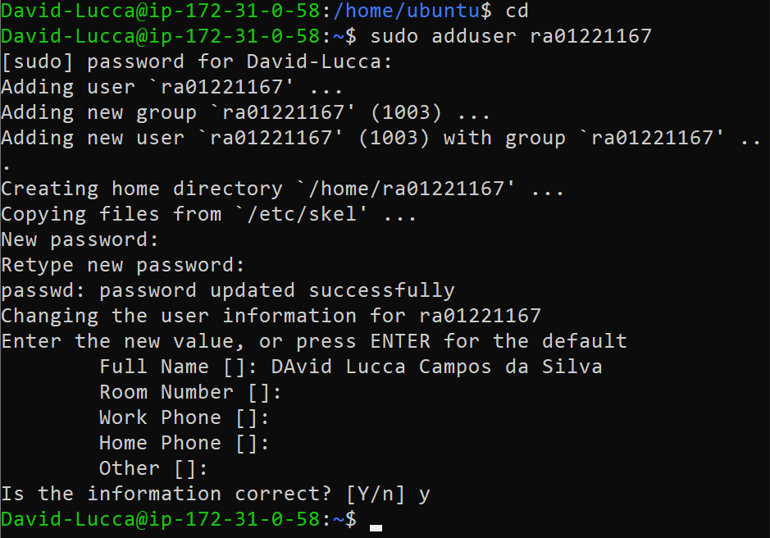

Dada permissão de admin ao usuário

Comando: sudo usermod -a -G sudo usuario



Acessando o usuário:

Comando: suso su usuário |OU| su usuario

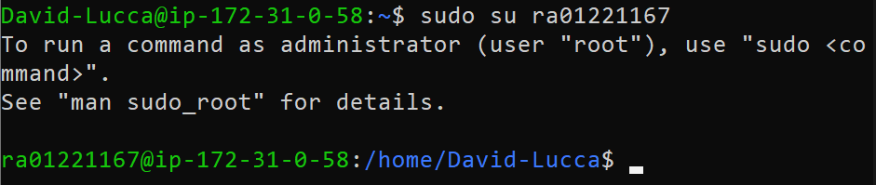

Atualizando arquivos e drives existentes:

Comando: sudo apt update && sudo apt upgrade

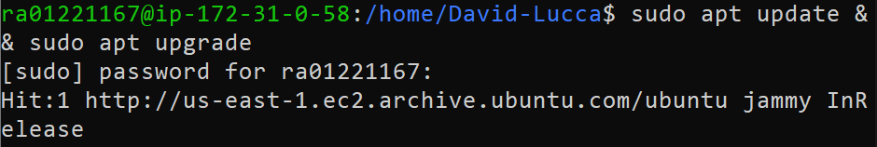

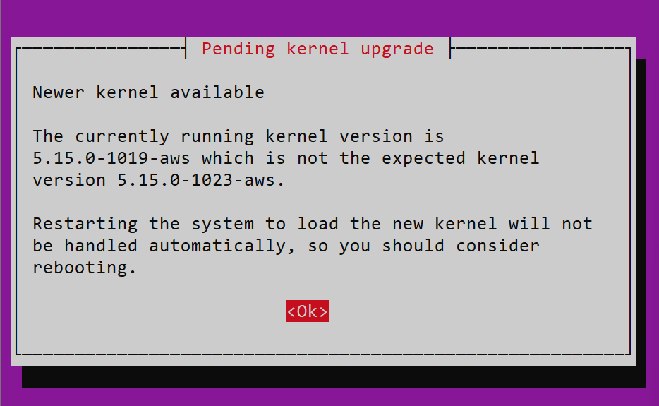

Git Clonando repositório do gitHub para a instancia da VM

A partir dessa etapa seria como a maquina do cliente onde ainda não teria perfil de usuário criado e sendo criado via script disponibilizado no git:

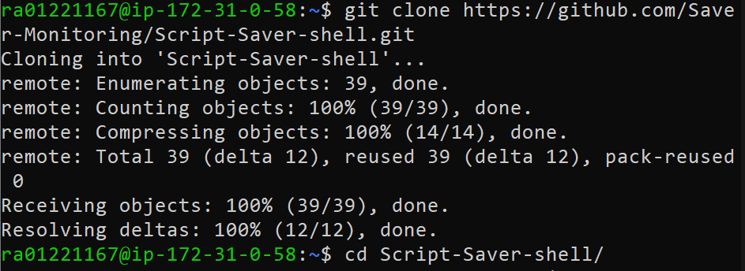

Dando Bash no script e criando um novo usuário:

Lhe dando permiç

Em seguida pelo script o usuário é acessado automaticamente:

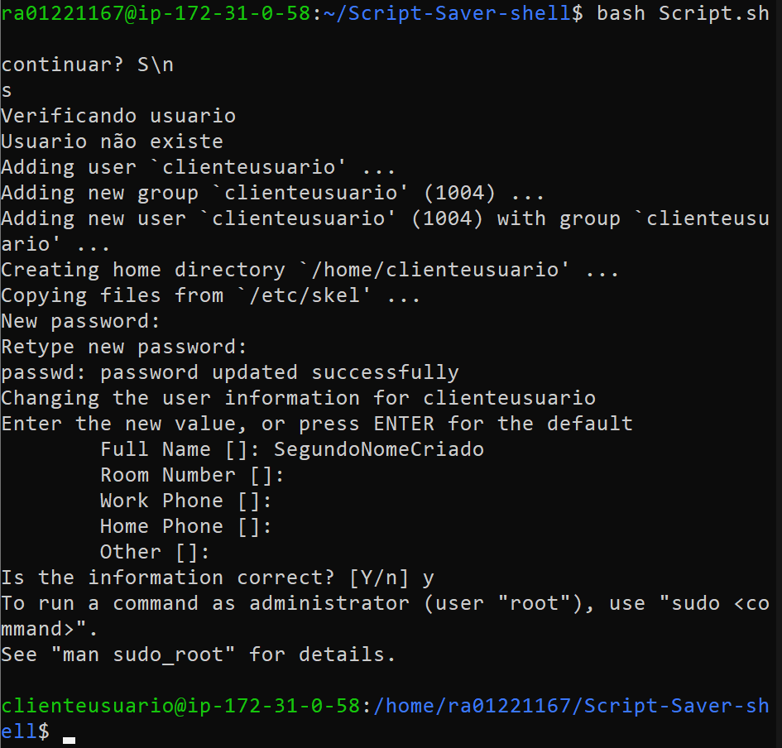

Exemplo da execução dos comandos automática:

Instalando a interface gráfica da VM:

Comando: sudo apt-get install lxde lxde-core xrdp tigervnc-standalone-server lightdm -y

E Instalando java caso não eseja instalado apos ser feita a verificação

Comando: sudo apt install default-jdk -y (MANIERA MANUAL)

SCRIPT AUTOMATICO:

